**UNIVERSITÉ DE THESSALIE**

**CENTRE DE LANGUES ÉTRANGÈRES- SECTION DE LANGUE FRANÇAISE**

**BÂTIMENT DELMOUZOU** (1er étage)

Argonafton & Filellinon, 38221, Volos, tél. 2421074682

Enseignante: Eftychia Damaskou, [e_damaskou@yahoo.gr](mailto:e_damaskou@yahoo.gr)

Lisez le texte suivant.



Lisez le témoignage de Dilek, étudiante turque, et remettez son parcours dans l’ordre chronologique.

* Obtention d’un master.
* Fouilles sur le site d’Antalya.
* Visites fréquentes à Saraçhane.
* Licence.
* Travail comme guide.
* Demande d’entrée à l’Université en France.

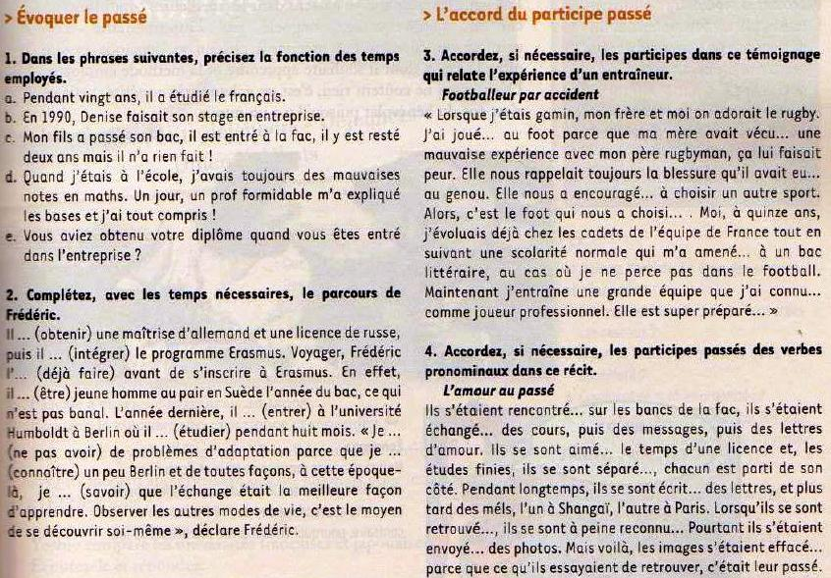

Source: Alter ego 3, Ed. Hachette